Отчёт по лабораторной работе 4
Базовая настройка HTTP-сервера Apache
Одеджими Олуваколаде
Содержание

1 Цель работы
Приобретение практических навыков по установке и базовому конфигурированию HTTP-сервера Apache.

2 Выполнение

2.1 Установка и базовая настройка HTTP-сервера
- Операционная система загружена, выполнен переход в рабочий каталог проекта: cd /var/tmp/user_name/vagrant
- Запущена виртуальная машина server: vagrant up server
- На виртуальной машине выполнен вход под пользователем, открыт терминал и получены права суперпользователя.
- Установлена группа пакетов стандартного веб-сервера: dnf -y groupinstall "Basic Web Server"

2.2 Базовое конфигурирование HTTP-сервера
- Изучены конфигурационные файлы в каталогах /etc/httpd/conf и /etc/httpd/conf.d.
Отмечены ключевые параметры: модули, виртуальные хосты, настройки директорий, механизмы обработки запросов.
- В межсетевой экран добавлено правило, разрешающее HTTP: firewall-cmd --add-service=http --permanent
- 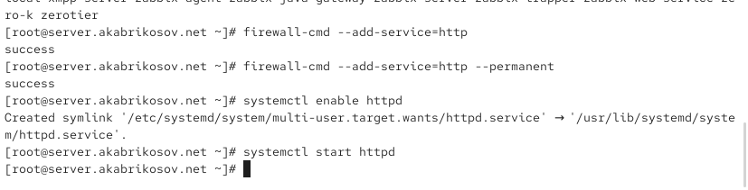
- Рис. 1: Разрешение сервиса http в firewalld
- В дополнительном терминале запущен расширенный лог системных сообщений: journalctl -x -f
- Активирован и запущен HTTP-сервер: systemctl enable httpd systemctl start httpd
- По журналу подтвержден успешный запуск сервиса.

2.3 Анализ работы HTTP-сервера
- Запущена виртуальная машина client: vagrant up client
- На сервере просматривается лог ошибок: tail -f /var/log/httpd/error_log
- На сервере включён мониторинг доступа: tail -f /var/log/httpd/access_log
- На клиенте в браузере открыт адрес http://192.168.1.1.
Отобразилась тестовая страница Rocky Linux.
- 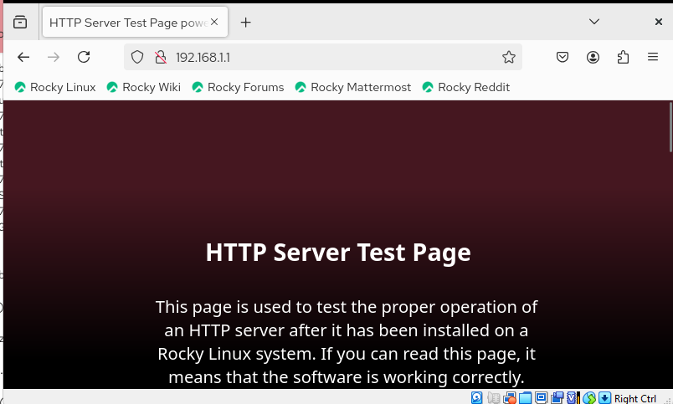
- Рис. 2: HTTP Server Test Page
- В access_log отразились запросы клиента:
- 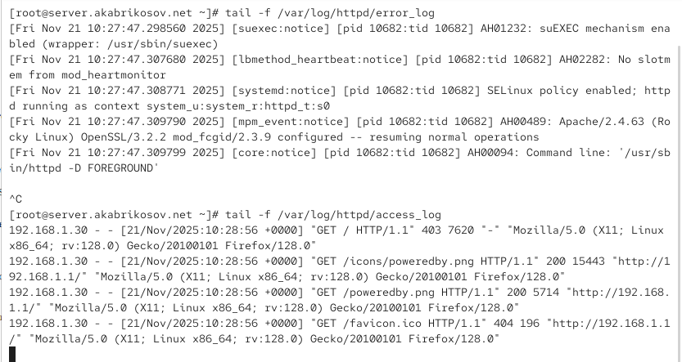
- Рис. 3: Записи access_log после обращения клиента
- Логи подтверждают корректную обработку запросов и успешную отдачу статического контента сервером.

2.4 Настройка виртуального хостинга для HTTP-сервера
- Остановлена работа DNS-сервера для внесения изменений:
systemctl stop named
- В файл прямой DNS-зоны /var/named/master/fz/akabrikosov.net добавлена запись:
www A 192.168.1.1
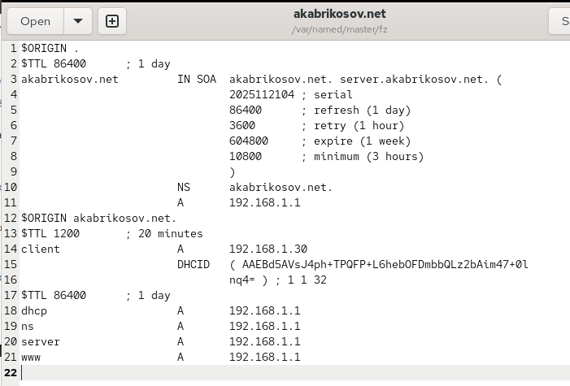
Рис. 4: Прямая зона
- В файл обратной зоны /var/named/master/rz/192.168.1 добавлена запись:
1 PTR [www.akabrikosov.net](http://www.akabrikosov.net).
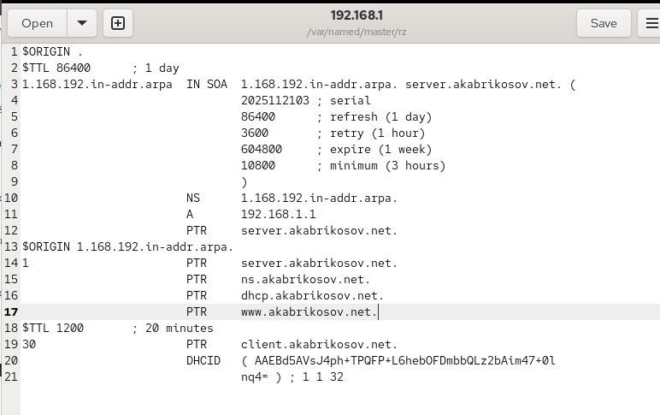
Рис. 5: Обратная зона
- Удалены журнальные файлы зон: akabrikosov.net.jnl, 192.168.1.jnl.
- DNS-сервер перезапущен:
systemctl start named

2.5 Создание файлов виртуальных хостов Apache
- Созданы файлы конфигурации:
/etc/httpd/conf.d/server.akabrikosov.net.conf
/etc/httpd/conf.d/[www.akabrikosov.net.conf](http://www.akabrikosov.net.conf)
- В server.akabrikosov.net.conf внесено:
<VirtualHost *:80>
ServerAdmin [webmaster@akabrikosov.net](mailto:webmaster@akabrikosov.net)
DocumentRoot /var/www/html/server.akabrikosov.net
ServerName server.akabrikosov.net
ErrorLog logs/server.akabrikosov.net-error_log
CustomLog logs/server.akabrikosov.net-access_log common </VirtualHost>
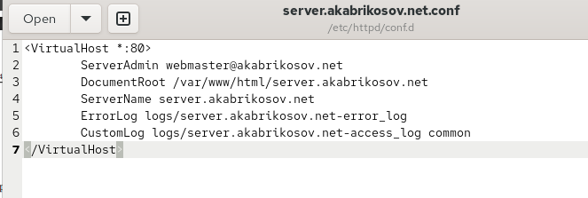
Рис. 6: Конфигурация server.akabrikosov.net
- В www.akabrikosov.net.conf внесено:
<VirtualHost *:80>
ServerAdmin [webmaster@akabrikosov.net](mailto:webmaster@akabrikosov.net)
DocumentRoot /var/www/html/[www.akabrikosov.net](http://www.akabrikosov.net)
ServerName [www.akabrikosov.net](http://www.akabrikosov.net)
ErrorLog logs/www.akabrikosov.net-error_log
CustomLog logs/www.akabrikosov.net-access_log common </VirtualHost>
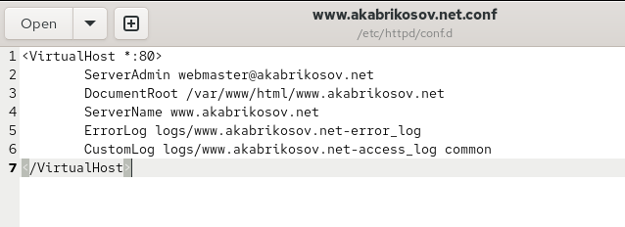
Рис. 7: Конфигурация www.akabrikosov.net

2.6 Создание каталогов и контента веб-сайтов
- Для server.akabrikosov.net создан каталог и файл:
/var/www/html/server.akabrikosov.net/index.html
Содержимое страницы:
Welcome to the server.akabrikosov.net server
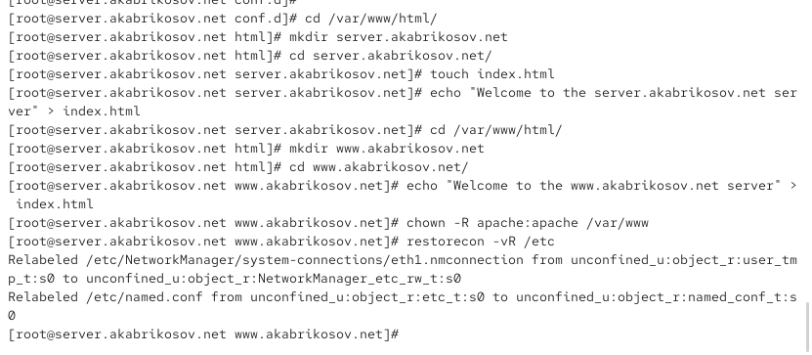
Рис. 8: Создание каталога и index.html
- Для www.akabrikosov.net создан каталог и файл:
/var/www/html/[www.akabrikosov.net/index.html](http://www.akabrikosov.net/index.html)
Содержимое страницы:
Welcome to the [www.akabrikosov.net](http://www.akabrikosov.net) server

2.7 Настройка SELinux и прав доступа
- Назначены правильные владельцы:
chown -R apache:apache /var/www
- Восстановлены контексты SELinux:
restorecon -vR /etc
restorecon -vR /var/named
restorecon -vR /var/www

2.8 Проверка работы виртуальных хостов
После перезапуска Apache:
systemctl restart httpd
Проверка из браузера клиента:

2.8.1 server.akabrikosov.net
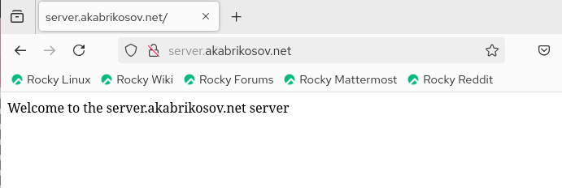
Рис. 9: Доступ к server.akabrikosov.net

2.8.2 www.akabrikosov.net
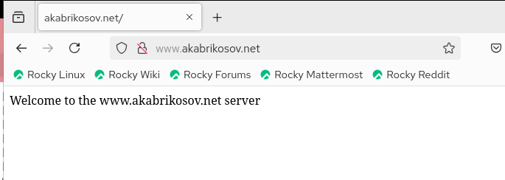
Рис. 10: Доступ к www.akabrikosov.net
Оба виртуальных хоста отвечают корректно.

2.9 Добавление конфигураций в окружение Vagrant
- Скопированы файлы конфигураций
- Создан файл http.sh:
Содержимое скрипта:
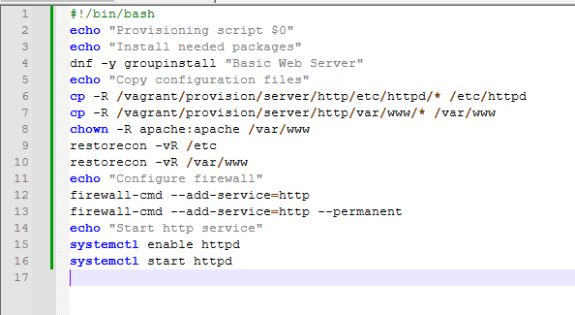
Рис. 11: Содержимое http.sh

3 Вывод
Был настроен виртуальный хостинг для двух доменных имён, включающих серверные и клиентские зоны DNS. Созданы конфигурации Apache для отдельных виртуальных хостов, подготовлены каталоги с веб-контентом и настроены корректные права доступа и контексты SELinux. Оба веб-сервера успешно открываются по адресам server.akabrikosov.net и www.akabrikosov.net, что подтверждает правильную работу DNS и HTTP-сервера.

4 Контрольные вопросы
- Через какой порт по умолчанию работает Apache
Apache по умолчанию использует порт 80 для протокола HTTP.
При включённом HTTPS дополнительно применяется порт 443.
- Под каким пользователем запускается Apache и к какой группе относится этот пользователь
В дистрибутивах семейства RHEL/Rocky Linux веб-сервер запускается от имени пользователя apache,
который относится к одноимённой группе apache.
Это ограничивает права сервиса и повышает безопасность.
- Где располагаются лог-файлы веб-сервера? Что можно по ним отслеживать
Основные журналы находятся в каталоге:
/var/log/httpd/
Здесь размещаются файлы error_log и access_log.
По ним можно отслеживать ошибки веб-сервера, выполнение запросов клиентов, IP-адреса, коды ответов, время доступа и прочую диагностическую информацию.
- Где по умолчанию содержится контент веб-серверов
Файлы веб-страниц хранятся в каталоге:
/var/www/html
Для виртуальных хостов создаются соответствующие подкаталоги.
- Каким образом реализуется виртуальный хостинг? Что он даёт
Виртуальный хостинг реализуется через конфигурацию отдельных файлов внутри
/etc/httpd/conf.d, где каждый <VirtualHost> определяет свой сайт с уникальными параметрами: доменным именем, логами и каталогом DocumentRoot.
Он позволяет размещать несколько сайтов на одном сервере и IP-адресе, изолируя их настройки и контент.

